Задание 3.1. Укажите технические средства, применяемые при производстве следственных действий http://dispace.edu.nstu.ru/didesk/course/show/1033/0

№ п/п | СД | ст. УПК | 164, 166 | ТС | Назначение
1 | ОМП местности | 177 | 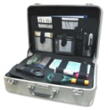 | униф. чемодан | обнаружение следов
2 | ОМП жилища | 177 | 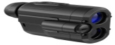 | дальномер | опред. расстояния
3 | Осмотр трупа | 178 | 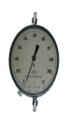 | динамометр | опред. силы нажатия
4 | Эксгумация | 178 | 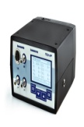 | газоанализатор | опред. газа
5 | Освидетельствование | 179 | 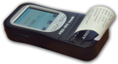 | алкотестер | выявления уровня содержания алкоголя
6 | Сл. эксперимент- возмож. | 181 | 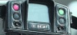 | измерители скорости | измерение скорости
7 | Сл. эксперимент – видеть | 181 | 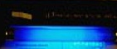 | УФО, ИКО  осветители | определение невидимых следов
8 | Обыск на предприятии | 182 | 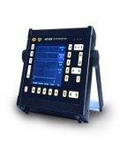 | дефектоскопы | обнаружение дефектов в изделиях
9 | Обыск в жилище | 182 | 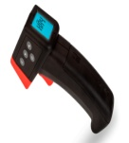 | толщинометры | измерение целостности конструкции
10 | Обыск в ином помещении | 182 | 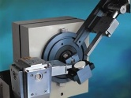 | дифрактометры | идентификация  вещества
11 | Выемка | 183 | 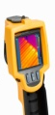 | тепловизор | наблюдение за изменением температуры
12 | Личный обыск | 184 | 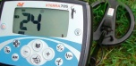 | металлоискатель | обнаружение металлических предметов
13 | Наложение ареста на ПТО | 185 |  | ПК «Почта России» | программный комплекс за контролем
14 | Контроль и запись ТЛФп | 186 | 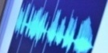 | ТЛФ  скремблер | сканирующее и записывающее ус-во
15 | Получение инф. о соед-х аб. | 186.1 | 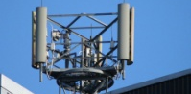 | ретранслятор | геопозиционирует место нахождение
16 | Допрос | 189 | 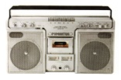 | магнитофон | запись и воспроизведение звука
17 | Очная ставка | 192 | 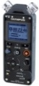 | диктофон | запись и воспроизведение голоса
18 | Предъяв. для опознания | 193 | 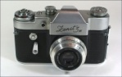 | фотоаппарат | фиксация стационарной обстановки
19 | ППНМ | 194 | 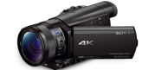 | видеокамера | фиксация подвижной обстановки
20 | Назначение СЭ | 195 |  | ПК и СПС «Гарант» | использование правовой информации
Технические средства, используемые в СД, ОРД, ЭКД
http://pravo.news/sudebnaya-ekspertiza_862/emelin-voprosu-ispolzovanii-sovremennyih-12413.html
Инструкция по организации работы и соблюдению ПЭР ПАО и бюро СМЭ
http://www.club-audi-q3.ru/forum/showthread.php?t=815
http://www.bibliotekar.ru/criminalistika-2/38.htm
http://distance.rpa-mu.ru/files/books/krm/thm/tsm4.html
http://gendocs.ru/v37970/аверьянова_т.в.,_белкин_р.с.,_корухов_ю.г.,_россинская_е.р._криминалистика?page=8

Специалист Гильманова /Гильманова Ю.Р./

